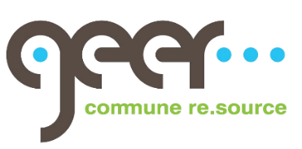
Demande de réduction sur la partie de la taxe forfaitaire sur l’enlèvement et le traitement des immondices.
Vous pouvez demander à l’administration une réduction sur la partie forfaitaire de votre taxe immondices. Si vous rentrez dans les conditions ci-dessous, n’oubliez pas de nous remettre le coupon ci-joint endéans les 2 mois suivant la réception de votre avertissement extrait de rôle de la taxe forfaitaire 2023. Attention, pour que vous puissiez bénéficier de cette réduction, il vous faut tout d’abord payer intégralement le montant de votre taxe.
Demande de réduction sur la taxe forfaitaire immondices 2023
Je soussigné(e) :
Demeurant :
N° de compte bancaire : BE --
Souhaite bénéficier de la réduction de 15,00€ concernant la taxe forfaitaire immondices pour l’année 2023.
Au motif suivant :
☐ Revenus inférieurs ou égaux au revenu d’intégration sociale (RIS) (justificatifs revenus annexés).
☐ Gardienne ONE.
☐ Ménage comptant une ou plusieurs personne(s) souffrant d’incontinence (justifié par un certificat médical daté du 1er janvier 2023).
☐ Ménage comptant une ou plusieurs personne(s) devant être dialysée(s) à domicile (justifié par un certificat médical daté du 1er janvier 2023).
☐ Famille nombreuse d’enfants de -18 ans au 1er janvier 2023 (3 enfants ou plus à charge).

Fait à Geer, le
Signature

Coupon à remettre à l’administration communale – rue de la Fontaine 1 à 4250 Geer
Ou par mail à farida.sadi@geer.be

